Rollenspiel: Debatte im Stadtrat – Stadtratssitzung

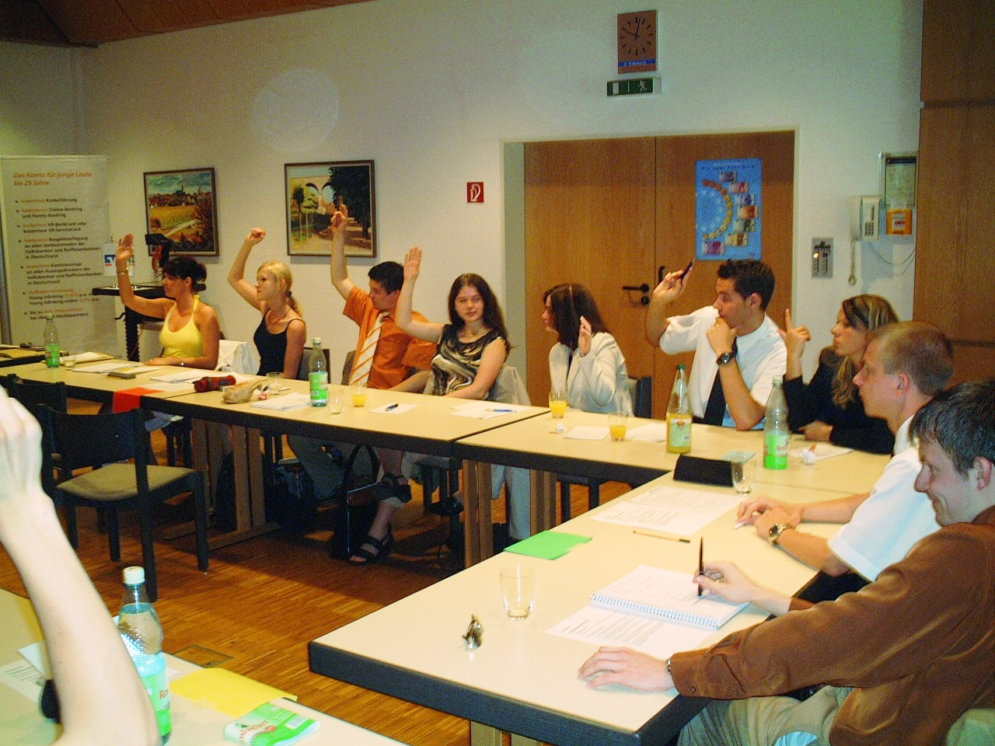

Ablauf:

- Zuordnung der Teilnehmer/innen zu den vier Fraktionen
- Einführung in den Ablauf des Rollenspiels
- Information zu den einzelnen Rollen/Funktionen
- Grundinformation zum Thema des Rollenspiels (Informationsblatt/Arbeitskarte)
- Vorschlag und Ernennung des/der Vorsitzenden (Bürgermeister/in)
- Bestellung des Schriftführers/der Schriftführerin durch die/den Vorsitzende/n
- Wahl der Fraktionssprecher/innen in den vier Fraktionen
- Vorschlag und Wahl der Beigeordneten
- Beratung der Fraktionen
- Erarbeitung von Entscheidungsvorlagen bzw. Ergänzungs- und Änderungsanträgen
- Debatte im Stadtrat:
- Bürgermeister (Vorsitzender) stellt Entscheidungsvorlage vor und begründet sie.
- Fraktionen stellen ihre Anträge vor.
- Debatte

- Abstimmung der Anträge:
- Abstimmung der (Änderungs-)Anträge der Fraktionen
- Abstimmung der Verwaltungsvorlage
- Schriftführer/innen zählen Stimmen aus
- Vorsitzende/r stellt das Ergebnis fest

13. Mitteilung des Beschlusses des Stadtrates (Niederschrift)

